3D Learning Lab
Logo:
El logotipo utiliza principalmente el azul ya que están asociados a la tecnología, el diseño digital y la innovación. El texto en color naranja se ha elegido para crear contraste, mejorar la visibilidad y transmitir energía y dinamismo, equilibrando el conjunto.
El icono principal es un cubo en tres dimensiones, que representa el modelado 3D
El nombre está en mayúsculas, lo que aporta una sensación de seriedad y profesionalidad.
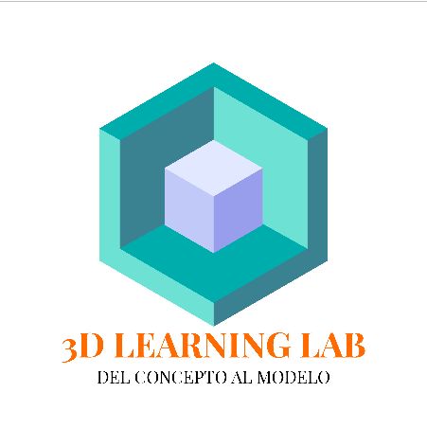

Eslogan: Del concepto al modelo

3 atributos o valores de marca:
- Innovador
- Creativo
- Motivación

ACTIVITAT 3 RA3

Referentes del sector
Referente 1: Domestika
Plataforma de cursos creativos online con gran variedad de contenidos.
Referente 2: Udemy
Marketplace de cursos online con formación en 3D, videojuegos y cine.
Referente 3: CG Spectrum
Escuela online especializada en formación profesional para videojuegos y cine.

Atributos
Referente | Precio | Especialización en 3D | Acompañamiento
Domestika | 8 | 6 | 4
Udemy | 9 | 5 | 3
CG Spectrum | 3 | 9 | 9

